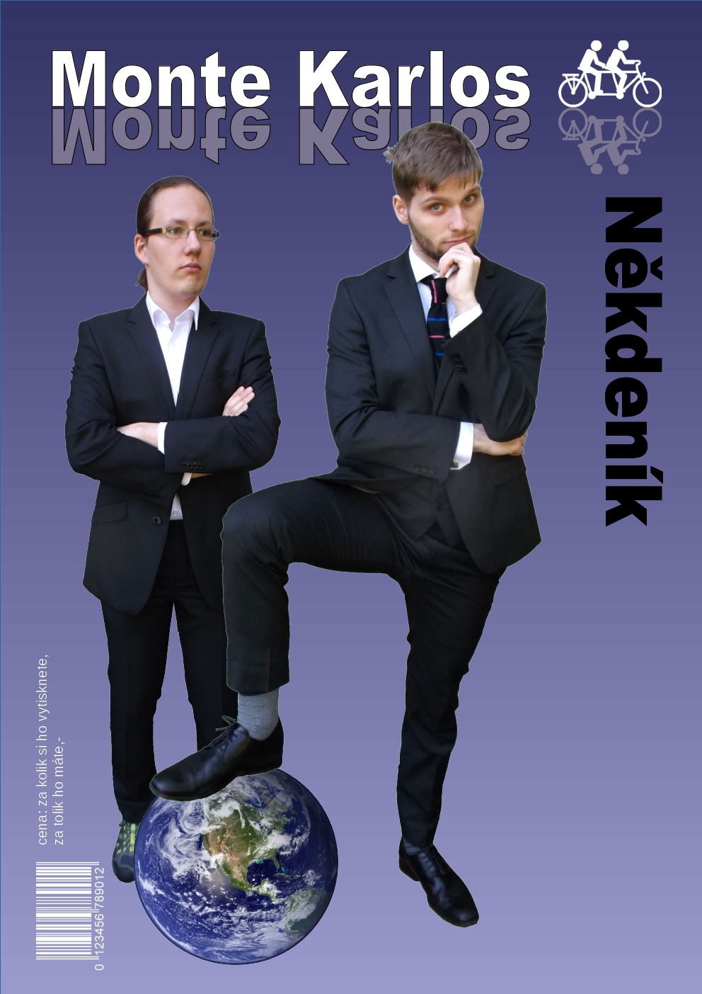
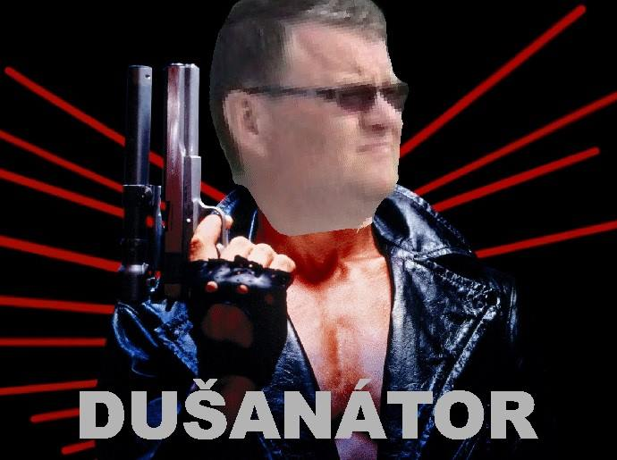
Dušan Rychnovský: „Hodně mě znervózňuje účast jezevce…“
Zmizelí zmizelí

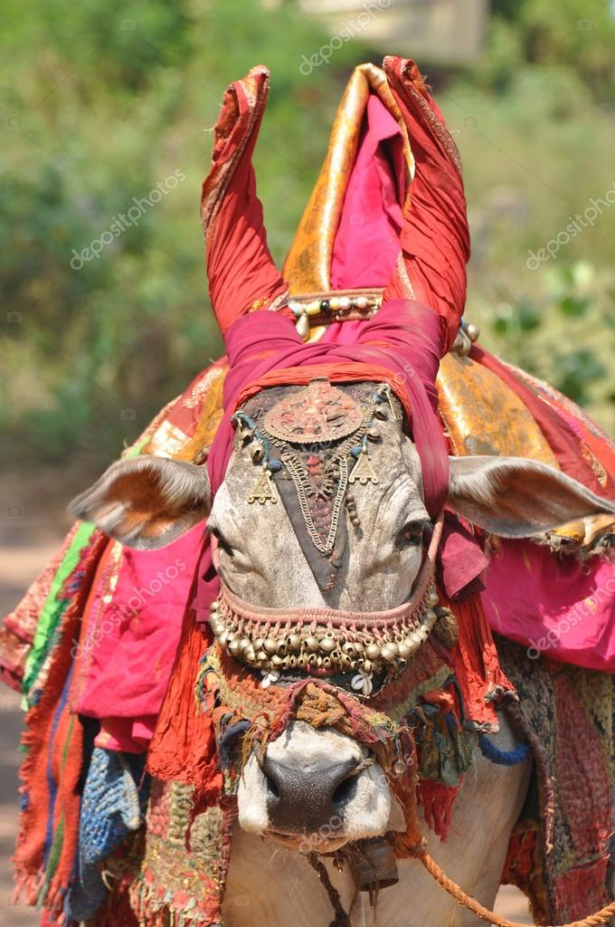
25/2019
Ročník XXVIIII
Monte Karlos Někdeník byl založen skupinou černých nosorožců afrických v létě roku 1989. Jeho stránky byly poznamenány takovými autory jako Alexandr Malinovský, Jack O'Clock a Veronika Oškalová a všeobecnému ohlasu se těší již třetím rokem pod brilantním vedením šéfredaktorky Alžběty Ašelové©. Stojí na železobetonových základech, neboť všichni zaměstnanci od grafiků přes ediroty po prachbídné korespondenty se řídí všestranými, nesmrtelnými pravidly slušného chování.
Adresa redakce:
Karlosova 77, 000 03 Monte Carlo 4
E-mail:
EmailNoReply@server.mok
Zákaznická linka:
0004 892 223 03E
Šéfredaktor:
Alžběta Ašelová
Manažer redakce:
Jiří b’Ačkora
Zástupce šéfredaktora:
Hobbo Habán
Fotograf:
Alexandra Dimitrij von Dieseldorf
Grafická úprava:
Tara Kočí
Obrazová redakce:
Honza Kůň
Rozhovor:
Karlos Žebatý, Lubomír Lečko
Politická recenze:
Olšana Kupé
Editoři:
Šimon Balabán, Istus Korugo, Alexandre de’Kropná
Knihovník:
Žokej Elebronf
Vydavatel:
Monte Karlos Inc. a. s.r.o. a spol©
Brand manager:
Karlos Žebatý
Sociální poradce:
Lightningh Danger
Sociální podpora:
Anna Oleš
Inzerce:
Many Hrabal
E-shop:
nakupsisam.cz
Tiskne:
individuálně
Korespondent:
Yorga Mnjelsemsen-dottir

Rozšiřují:
google.com


Obsah

2 obsah

3 editorial

Zprávy

4 Zmizení hrdiny

5 Křížovka

6 Japonsko si zvolilo císaře

7 Tragédie v Bout´-`a’Lotti

Host

8 Rozhovor – Nasrin Nayna

8 Zpověď Lubomíra Lečka

9 Rozhovor – Dušan Rychnovský

12 Hodnocení

13 Korespondence
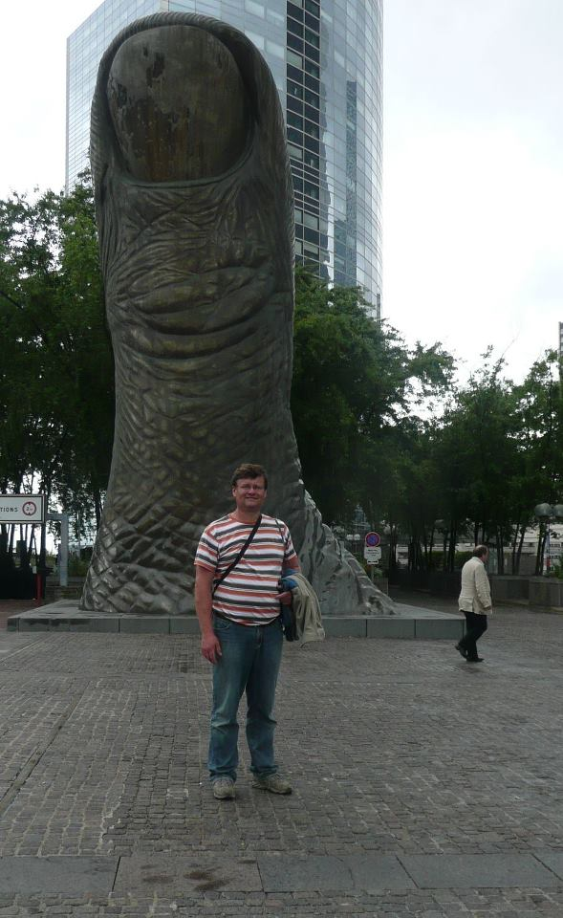
Rozhovor
9
Japonsko si
zvolilo císaře

Dušan Rychnovský
6


13
Korespondence

Příště: Host – Taťána Palkovská

Editorial
Řecký filosof Galkorés kdysi řekl: „Nehledej jej, kdož si schován býti žádá, však hledejš toho, jenž o pomoc tě prosí.“ V minulém čísle jsme zaznamenali nepříjemnou událost, která postihla Monte Karlos při jednom ze svých vysílání. Nerada to přiznávám, ale situace se poněkud zhoršuje, a dbavá slov Galkorése velikého, zvaného Pichlavý, ráda bych využila moc mně lidem svěřenou a usměrnila vaši ctěnou pozornost na první článek dnešního vydání, neboť zmizení pokračují.

Snad nemusím vysvětlovat, jak velká ztráta to pro nás je, když jeden jediný člen naší komunity, ať je to dělník, horník, či učitel, zmizí. Jménem našeho časopisu tímto vyjadřuji upřímnou soustrast pozůstalým a naději, že se jejich milovaní A) dostanou do nebe, nebo B) najdou.

K poněkud veselejšímu tématu, objevily se důkazy o naprosté zkáze světové metropole. Více se dočtete na [stránce, kam to grafik dá. Já nevim, já se mu přes rameno nedívám]. Dnes vám rovněž přináším zprávy z dalekého východu a blízkého jihu, kde se naše nová korespondentka Yorga rozepsala o kuriozitách zahraniční módy. Jakožto vášnivý vyznavač moderního umění jsem z jejího příspěvku naprosto nadšena a doufám, že i vy naleznete její článek užitečný.

Pokud jde o daleký východ, sama se musím přiznat, že se v těchto krajinách příliš nevyznám. Naštěstí na to máme lidi, takže se nemusíme spoléhat na to, že všechno vím a všechno znám. Jako vážně, dámy a pánové, to snad ode mě nemůžete čekat a ocenila bych, kdybyste podobné požadavky předem důkladně promysleli, než s nimi takto přiběhnete a trváte na tom, že jim bude vyhověno. Upřímně, je to neslušné a nespolečenské.

Když se ale vrátím k dnešnímu číslu, je to sedm. Ha ha ha, omlouvám se, to byl jen takový vydavatelský žertík.

Karlos pozval mého zatím nejoblíbenějšího kandidáta, nějakého Duška nebo koho, a konečně vyplavává na povrch, že, konec konců jak jsem říkala hned na začátku, ačkoli k tomu nebylo mnoho, či vlastně žádné důkazy, tato soutěž nepřitahuje jen samé debily. Abych to upřesnila, pan Rychnovský do této skupiny patří, ale nevypadá tak, a to mi v těchto typech společenského žití bohatě vyhovuje a postačuje. Člověk nemůže dostatečně chválit výkon paní Olšany Kupé, takže se o to ani nebudu pokoušet. Doufám, že mě neukousne ucho.

Každopádně si toto vydání užijte a uvidíme se příště v našem zcela pravidelném vydání.

Alžběta Ašelová
šéfredaktorka

Zmizení hrdiny
Minulý týden přinesl velké změny v závodě o nejvyššího vůdce všeho učitelstva, pro někoho dobré, pro někoho příšerné a pro většinu nezajímavé. Vše začalo v úterý, kdy Hranická policie oznámila pátrání po původně vedoucím kandidátu Radovanu Langerovi, který zmizel někdy během předešlého dne. Očití svědci ho údajně identifikovali kolem první hodiny odpolední, jak vycházel z Gymnázia, a jiní zase, jak v na minutu přesně stejnou přibližnou dobu trhal pampelišky pod akvadukty, viadukty, nebo jaké dukty to vlastně Hranice mají. Krátce po třetí hodině už si všichni dotázaní jasně pamatují, že ho neviděli. Tento rozdíl ve výpovědích vedl policii k pochybnostem o jejich důvěryhodnosti.
„Když se jednou liší a podruhé ne,“ oznámil vedoucí stanice Franta Kovadlina, „jak má člověk vědět, kdy se co stalo? Kam se poděla konzistenčnost, ptám se! Kdyby se neshodovali celkově, dá se s tím nějak pracovat. Ale co máte dělat, když se najednou všichni shodnou na tom, že tam nebyl?“ O psychickém stavu pana Kovadliny se vedou vášnivé spory na akademické půdě v Helsinkách.
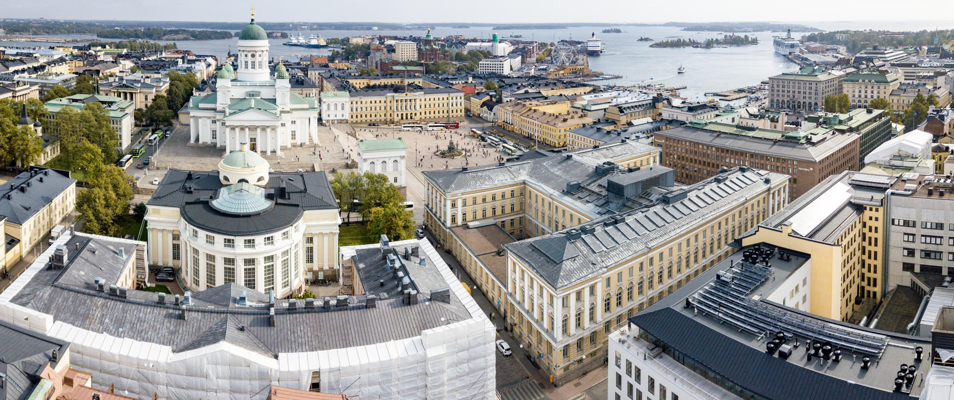
Ve světle jeho zmizení se dvacet statečných - dvacet dva nejvýše postavených kantorů v závodě - sešlo na neplánované solidární akci, kam byli přizváni novináři. Jeden po druhém se vyjádřili ke stavu vyšetřování a po dvouhodinové debatě do jednoho podepsali Chartu 19, ve které označili jednání únosců, pokud nějací jsou, za nemorální.
Akademická půda v Helsinkách
Vedoucí celé akce a tehdejší nejvýše postavený kandidát, Ivo Macháček, poté vystoupil před kamery a vyzval Langerovy držitele, aby se k činu přihlásili a vyřkli své požadavky. Tento proslov, byť srdcervoucí, přinesl panu Macháčkovi nepříjemné následky. Ještě během přenosu se na celosvětovém fóru 4 Chan rozeběhly spekulace o jeho kandidatuře s některými odvážnějšími návštěvníky fóra dokonce tvrdícími, že panu Macháčkovi na panu Langerovi záleží. Pan Macháček téhož večera na Twitteru podobná nařčení odmítl, slovy Olšany Kupé (naší politické recenzentky a hodnotící výkonu kandidátů) byla však už kovadlina ven z kurníku.
Panu Macháčkovi se nepodařilo širokou veřejnost přesvědčit o svém nezájmu na osudu pana Langera a jeho popularita mezi žáky přes noc rapidně klesla. Jeho post rychle následoval, ačkoli sponzoři zatím nebyli natolik rapidní a prozatím ho srazili na čtvrté místo. Pan Rychnovský situace využil a s pomocí Velké pětky se dostal do vedení, ponechal tak paní Ebbe na druhém místě a přenechal Macháčka žralokům.
Zmizení pana Langera rozpoutalo vlnu protestů i sympatií jak pro jeho osobu, tak pro jeho kandidaturu, tak pro jeho únosce. Uzbekistán již pět dní v kuse vysílá jeho fotografii v národní televizi a žádá občany, aby se „ještě jednou podívali pod gauč.“ M.Ú.Ú.A.S.S.S.M.Z.Ú.S.M.O.V.S. a jeho vyšetřovací tým Sígři počal rozsáhlé pátrání na Sahaře.
Paní Lajdová, stále nevysvětlitelně se deroucí kupředu, překonala další dvě příčky. S rozdělením pana Rychnovského a paní Ebbe je však na místě považovat tyto za příčky tři. Ať se ale podíváte na propočty jakkoli, nalézá se nyní na sedmém místě. Na dotaz, zda se jí nezdá nemístné postupovat ve chvíli národního smutku nad dočasnou ztrátou pana Langera, odpověděla: „To teda nevim proč. On od doby, co zmizel, stoupl. Proč bych to nemohla udělat taky?“ Monte Karlos Někdeník je nucen přiznat, že od doby páně Langerova zmizení jeho popularita poněkud stoupla a dokázala ho vynést až na 13. místo (z původního 15.). Pan Oberon Oblong vysvětlit tento jev jako projev úcty a solidarity, nadšení pro senzaci, gravitaci skandálu a debilitu světa. M.Ú.Ú.A.S.S.S.M.Z.Ú.S.M.O.V.S. odmítl pana Langera vyřadit ze seznamu pro případ, že by se ještě někdy objevil.
Jisté dotazy byly vzneseny na osobu Karlose Žebatého, našeho vládce a pána, ohledně znepokojivých statistik zmizení jeho hostů. Jak pan Langer, tak Adel přišli do jeho talkshow a beze stopy zmizeli. Pan Žebatý radikálně odmítá jakákoli nařčení, ačkoli nikdo s žádnými nepřišel, a poukazuje, aniž by se ho někdo prosil, na „všechny ty hosty, kteří se neztratili“. Raněn svým náhlým pádem, pan Macháček odmítl Karlosovu žádost o interview s výmluvou, že se nechce ztratit také. Ačkoli tyto komentáře neměly na jeho pořadí vliv, Karlos a paní Kupé kolektivně slibují, že budou.
Policie zatím nevydala žádné další zprávy. Seznam podezřelých je k nahlédnutí online. Monte Karlos Někdeník by tímto rád požádal o pomoc čtenáře - máte-li nějaké informace o současné poloze pana Langera, dejte nám vědět. Ale buďme upřímní, asi nemáte. To video, kde policie oznámila jeho pohřešování, má víc shlédnutí, než naše rohožka tykadel. Vyšetřování zatím pokračuje a pachatel je zatím zcela neznámý, i když ve světle minulého čísla se Monte Karlos Někdeník cítí povinen poznamenat, že viníme karavany.

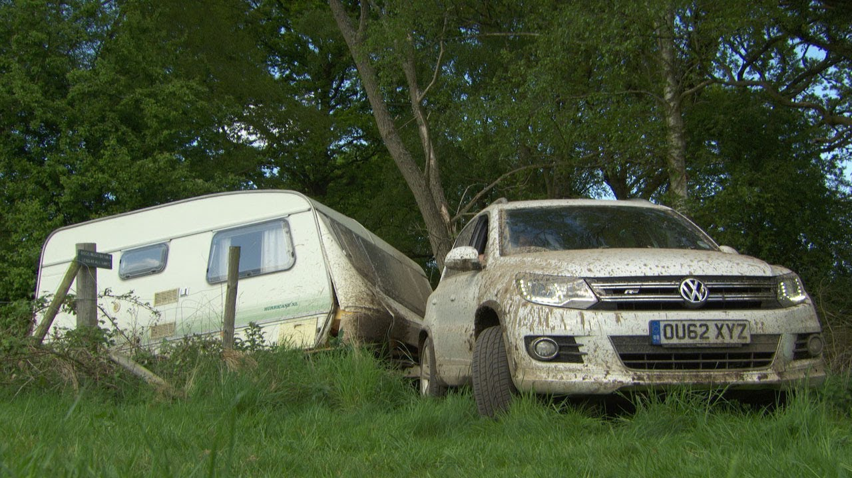

Křížovka

Řešení křížovky z minulého čísla: Do políček A-D,I-III doplňte heslo Monte Karlos, tajenka, kterou dostanete postupným přečtením písmen z políček s čísly 1 - 11: Monte Karlos.

Dnešní křížovkou je dvojité ovocné sudoku: při luštění postupujte následujícím způsobem:
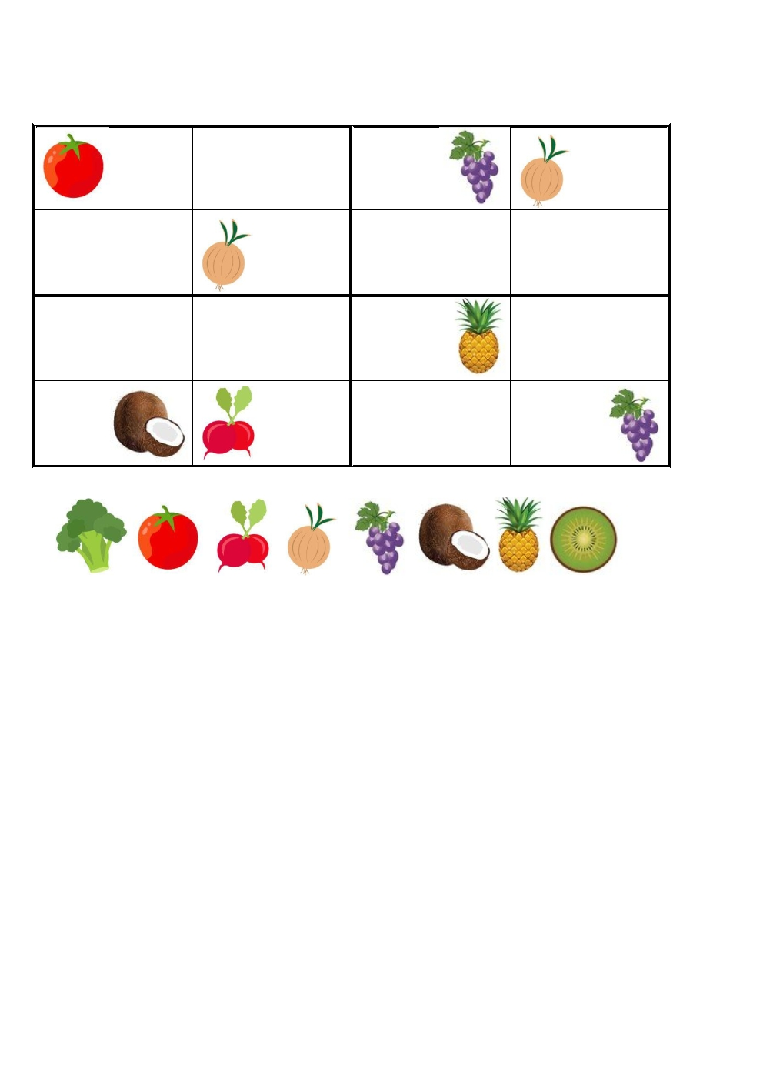
Každý ze čtyř druhů zeleniny

i každý ze čtyř druhů ovoce

se vyskytuje v každém řádku, sloupci I ve všech vyznačených blocích 2x2 právě jednou, přičemž na žádných dvou políčcích nesmí být stejná kombinace ovoce a zeleniny (například hroznové víno se bude v sudoku vyskytovat celkem čtyřikrát a to jednou v kombinaci s brokolicí, jednou s rajčetem, jednou s ředkvičkou a jednou s cibulí).
Řešení sudoku uveřejníme v příštím čísle.

Japonsko si zvolilo císaře
Zatímco se celý západ, sever, jih a střed zaobírá všelijakými mezinárodními volbami, je nutné pamatovat na zemi, která svou účast v závodě M.Ú.Ú.A.S.S.S.M.Z.Ú.S.M.O.V.S. odmítla ještě před tím, než byl vyhlášen - Japonsko. Mávnutím ruky s komentářem „Takový blbosti“ Jakuza zamítla podílení svých učitelů na celé akci a vyhrazuje si tím právo neposlouchat toho, kdo nakonec vyhraje. Ach ta naivita.
Faktem však zů-stává, že japonští učitelé se závodu neúčastní a počet sponzorů je v tomto státě až brutálně nízký. „Čím se tedy tamější lidé baví?“ ptáte se? Na to je jednoduchá odpo-věď: uspořádali si volby vlastní. Nikoli však učitelů. Po dlouhých dohadech a přetahováních byro-kratů s politiky a s plastovými kbelíky si ostrovní země konečně zvolila no-vého císaře. Stalo se tak předevčírem po dvouatřičtvrtěroční kampani, která divá-kům naskytla podo-bné zážitky jako mu-že v obleku padají-cího do dortu, muže v kabátu skákajícího radostí a narážejícího hlavou do stropu s vehemencí parní lokomotivy, muže bez obleku skákajícího z dortu a všelijaké další podobné aktivity, kterými se uchazeči o tisíciletý post snažili upoutat pozornost diváků. A pak, že volby nejsou zábava.
Nový japonský císař Elson V. se před slavnostní korunovací.
Od začátku závodu se však zraky upíraly na jediného kandidáta: Elsona V. Elson se, podle jeho slov, jednoho rána probudil, uklonil se slunci, podíval se na západ, odkýchnul si, zatřepal srstí a řekl si: „Když může Trump, tak já můžu taky.“ S heslem NO WE CAN’T! předstoupil před Radu Starších a ohlásil svou kandidaturu. Po krátké roztržce mezi staršími ohledně faktu, že Elson V. je býk, která skončila nařčením odpůrce z druhysmu, byl přijat mezi ostatní uchazeče s láskou, obdivem, nadějí a náhubkem.
V následujících měsících se Elson V. prodíral zástupy předsudků, urážek a protivníků, čelil nesčetným zato násobným útokům na svou osobu a pomalu ale jistě okouzlil publikum svým šarmem, galantností a sebevědomím. Jako vážně braný kandidát se však ukázal až po otázce protivníka v politické debatě. Tento se zeptal, či spíše opáčil: „Ty vole, to je vrchol!“ načež Elson V. pravil s ledovou tváří: „Od kdy mi tykáš?”
Jednoho po dru-hém se Elsonovi V. podařilo zbavit se protihráčů a k přek-vapení nejednoho sledujícího se probo-joval do semifinále. Starosta Akiru Hiku-rima poté, co mu na jevišti bylo sděleno, že jeho počet hlasů nedosahuje potřeb-ných hodnot na postup do dalšího kola, odešel z dosahu kamer se svěšenou hlavou, zklamaným výrazem na tváři a slovy „Taková volo-vina“. Po této poz-námce nezbylo po-rotcům než souhlasit a z té pozice už bylo jen otázkou času, kdy se názor, že zbytek voleb není nutné provádět, protože volovině má, logicky, velet vůl, prosadí. Toho docílil porotce Kimušito Oškolebo právě předevčírem.
Elson V. se tak stal prvním zvoleným císařem Japonska, prvním výhercem voleb, ke kterým nikdy nedošlo, prvním obyvatelem v nově postaveném císařském paláci, ale hlavně, čemuž japonská média přikládala nehoráznou váhu, prvním císařem se jménem Elson.

Tragédie v Bout´-`a’Lotti
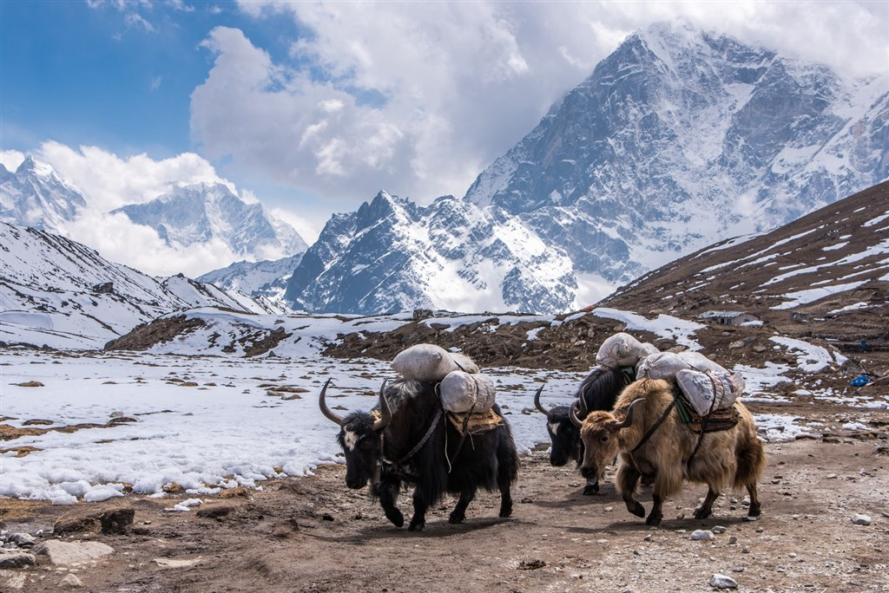
Archeologickým světem otřáslo objevení dvacetitisíciletého kronikářského svitku na hranici mezi Mongolskem a Indií, jinak zvané Čína. Objev byl učiněn skupinou amatérských horolezců-knihovníků při výstupu na horu o-Šuntál. Díky včasnému zásahu jednoho jejího člena - paní Agdy Akagdy, která ve své knihovně spravuje histori-ckou sekci - se podařilo svitek nepoškozený dopravit do Svě-tového Centra Archeologie ve Španělsku a předat příslušným orgánům, Žaludku a Plíci. Horolezci-knihovníci byli pro jistotu vrženi do hladomorny pro případ, že by se svitek ukázal jako cenný a oni by vyžadovali finanční odměnu, či, přiznejme si to, odměnu jakéhokoli typu.
Po podrobném zkoumání se ukázalo, že svitek vskutku cenný je. Horolezci-knihovníci byli ústavem donuceni podepsat prohlášení o vzdání se práva na jakoukoli kompenzaci hotovo konec tečka basta fidli a za souhlas o mlčenli-vosti obdrželi dvojnásobek částky, kterou by jim objev svitku přinesl.
Přesun vzácného svitku na jacích při návratu z expedice, v pozadí se tyčí hora o-Šuntál
Tak zvaný svitek o-Šuntělý dokumentuje pád prastarověkého města Bout´-`a’Lotti díky přírodní katastrofě zvané kapka smrti. Vedoucí výzkumného týmu Comier de Santes uvedl: „Existence tohoto svitku nám přibližuje dobu prastarověku víc, než jakýkoli jiný archeologický nález. Prastarověké civilizace stavěly jen limitované množství sídel, nalézt proto důkaz o možná největším městě všech dob je pro nás výjimečně důležité.
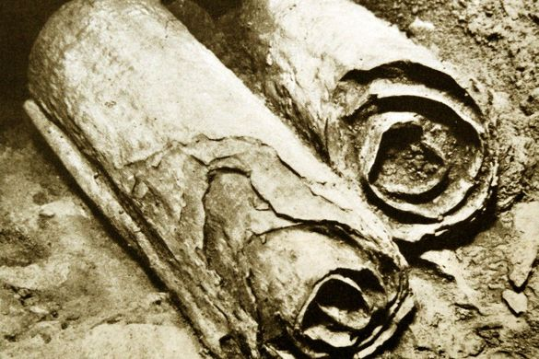
„Mýtické město Bout´-`a’Lotti se údajně nacházelo někde mezi Grónskem a Islandem. Svitek téměř melancholicky vypráví o věžích ze zlata a penězích z cihel. Hlavně se ale věnuje jeho zkáze. Autor, zřejmě jediný přeživší oné katastrofy, mluví o kapce smrti, bouři tak nevídané, tak nepředstavitelné a tak nevyžehlené, že podobnou svět od té doby nezažil.“
Fotografie tzv. o-Šuntělého svitku, snímek byl pořízen bezprostředně po jeho objevení
Ve svitku se píše o dešti tak ukrutném, že smetl všechna sídla z povrchu zemského, a větru tak nepředstavitelném, že „co jste nepřivázali, to vám uletělo, o co jste přivázali, to taky“. Detailní průzkum detailů svitku přinesl zjištění, že, dle autora, všechny kapky spadly naráz, v jedné, půl kilometru široké kapce. Monte Karlos se vydal za odborníkem Elvisem Šťapatým a poprosil o vysvětlení.
„Tomuto hypotetickému jevu říkáme dešťová gravitace,“ řekl Elvis. „Když se dvě kapky dostatečně vysoko dostanou blízko sebe, navzájem se přitáhnou, pak okolní kapky a teoreticky dokáží takto nabalit všechnu padající vodu do jednoho křehkého celku natolik masivního, že k sobě dokáže přitáhnout i kapky již spadlé. Ty potom tedy spadnou ještě jednou, činící tak zem dvakrát mokřejší. Je však nutné dodat, že magnum stillabunt, vědecký název pro tento jev, je pouhou hypotézou v teoretické počasfyzice.“

Svitek byl předán laboratoři v Ženevě pro bližší analýzu. Světové Centrum Archeologie se zatím zdrželo dalších komentářů ohledně Bout´-`a’Lotti, jeho vrchní představitel však v amoku z přívalu novinářů omylem prozradil, že „tenkrát dostali pořádný kapky“.

Rozhovor – Nasrin Nayna
Paní Nasrin Nayna, velmi populární, mladá indická zpěvačka, která stoupá překotným tempem v nejrůznějších hudebních žebříčcích a to i přesto, že odmítá zveřejňovat své skladby na you tube, nebo jakýchkoli sociálních médiích. Dokonce prozatím ani nevydala žádné album. Přesto má ale velmi silnou fanouškovskou základnu, tvořenou převážně mladými lidmi ze všech koutů světa. Jak se jí mohlo podařit oslovit takové množství posluchačů je skutečnou záhadou a to ne jen pro to, že je Nasrin němá.

Její koncerty, které nepořádá jinde než v Indii, jsou však velkolepé akce, kterých se pravidelně účastní desetitisíce diváků. Důvod proč zatím unikaly větší pozornosti médií odhaluje Naynin manažer Nasran Madek: “v Indii je prostě tolik lidí, že i akce takovýchto rozměrů hohou snadno zůstat nepovšimnuty. Slyšeli jste někdy o svátku Kumbh mélá? Při něm se na jednom místě sejdou miliony hinduistů...”
Rozhodli jsme se tedy nadanou mladou zpěvačku pozvat k nám do studia a doufali jsme že ji Karlos patřičně vyzpovídá. Nasrin se ukázala jako velmi sympatická dívka, přes počáteční nejistotu na obou stranách, proběhla celá její návštěva naprosto hladce, dokonce Nayna souhlasila na konci rozhovoru s drobným pěveckým vystoupením. Bohužel vám ale nepřinášíme přepis rozhovoru, jak bývá zvykem. Rozhodli jsme se totiž, že tento rozhovor ponecháme exkluzivně pouze v pořadu Monte Karlos, záznam tedy můžete sledovat na naší internetové televizi Karlos Online.

Zpověď Lubomíra Lečka
Vážení příznivci Někdeníku, skoro bych si dovolil tvrdit, že se nemám z čeho zpovídat, po nekonečné sérii neúspěchů s rozhovorem s celebritu, je to konečně tady. Náš host dorazil, nebyl unesen, ba naopak Karlos s ním udělal velmi milé a zajímavé interview. Nicméně, k mému velkému zklamání, ne všichni byli nadšeni návštěvou Nasrin Nayny, tak jako já s Karlosem.
Mnozí diváci si stěžují, že Nasrin, není vůbec během rozhovoru slyšet, bohužel podobné potíže měli i diváci kteří byli přímo ve studiu, při natáčení pořadu, přestože já ani Karlos jsme nezaznamenali sebemenší problém. Domníváme se, že chybu může mít na svědomí náš zvukař Otoman Šumer, kterého jsme pro jistotu okamžitě propustili. Někteří diváci však zašli ještě dále a tvrdí, že zpěvačku ve studiu ani neviděli. Proti těmto stížnostem můžeme namítnout asi jen tolik, aby jste používali oči a dívali se na náš pořad pokud možno střízliví, pak by jste také neviděli na střeše studia trojici osedlaných slonů indických, jako jeden nejmenovaný žurnalista.
Téma rozhovoru bych už sice tímto rád uzavřel, ze stran žurnalistů se však objevila ještě další závažná obvinění, která, přestože se od nich Karlos snaží naprosto distancovat, ba je dokonce popírá, nemůžeme nechat bez odezvy. Cestopisný měsíčník Guatemala, přišel totiž s obviněním, že problémy okolo rozhovoru a únosy celebrit byly zinscenovány přímo Monte Karlem za účelem zvýšení popularity pořadu. Důkazy o které se v časopise snažili opřít, však byly vratší než mořská želva na kolečkových bruslích. Myšlenky se ale uchytily i další bulvární plátky a začaly přicházet s vlastními konspiračními teoriemi. Rád bych tímto všem za celé Monte Karlos vzkázal: pokud věříte kterékoliv z těchto za vlasy přitažených pomluv, tak jste najivnější než sardinka v mikrovlnce.
Váš Lubomír Lečko

Rozhovor – Dušan Rychnovský

Pan Dušan Rychnovský - dlouholetý učitel informatiky a biologie na gymnáziu v malém, nepatrném městečku na východě republiky. Pan Rychnovský rád jezdí na ryby, debatuje o počasí a nechává své žáky opisovat čistě z dobroty srdce. Po pádu pana Langera před několika týdny se octl na druhém místě, sdíleném s bývalou kolegyní Elisie G’uaun Ebbe ze základní školy Šromotovo, kde se od té doby dokázali oba udržet. Monte Karlos si s ním domluvil schůzku při příležitosti zmizení pana Langera, aby zjistil, jak tato situace pana Rychnovského ovlivnila.
Co říkáte na současnou sestavu dvaceti statečných?
Podle mě je to velice zajímavá sestava a všichni si podle mě zasloužili v ní být. Nicméně se ještě během celých voleb hodně změní.
Vy kandidujete jako učitel informatiky a biologie. Nezdá se vám, že jsou to poněkud nesourodé předměty?
Ani ne. Spojení informatiky a biologie se v dnešní době ukazuje jako velmi užitečné.
Co vás táhlo právě k těmto předmětům?
Řekl bych, že mě zkrátka bavily. Když jsem vybíral vysokou školu, tak to tak vyplynulo.
Proč zrovna učitel? Proč ne třeba archeolog?
Mě hodně baví předávat informace mladým lidem a toho bych si jako archeolog mnoho neužil.
Pokud se bavíme o předávání informací, kolik prezentací od vás jako vůdce všeho učitelstva můžeme čekat?
Já myslím, že poměrně hodně. Já mám prezentace rád a myslím si, že je to velice populární způsob jak učit ve školách i prezentovat se na vědeckých konferencích.
Myslíte, že to vaší žáci vidí stejně?
Nikdy jsem z jejich strany neměl stížnosti. Nicméně, dá se samozřejmě učit i jinak.
Popsal byste sám sebe jako snášenlivého člověka?
No, řekl bych, že ano.

Jak tedy snášíte dělení se o místo s paní Ebbe?
Samozřejmě bych byl raději na druhém místě sám. Nebo ideálně na místě prvním. Ale řekl bych, že zatím je celá soutěž teprve

v začátcích a ještě se toho může hodně změnit. Zatím jsme viděli spíše propady než postupy. Takže rád zůstanu na druhém místě, byť je sdílené.

Máte nějaký plán, jak těmto potenciálním propadům napo- moci?
Myslíte propadům ostatních?
Samozřejmě.
Jasně. Sám se asi nebudu snažit propadnout, to je pravda. To by byla poněkud zvláštní strategie, i když myslím, že celkem neoče-kávaná.
Je pravda, že by to nikdo nečekal, to můžu potvrdit.
Otázka je, jestli by mi to pomohlo. Nevím, jestli budu natolik odvážný, abych to vyzkoušel. Podívejte, zatím to vypadá, že se kandidáti dokážou propadat sami od sebe a není třeba jim napomáhat.
Takže podle vás stačí nedělat ze sebe vola? A ostatní se jaksi propadnou sami.
Je to docela dobře možné. Aspoň podle toho, jak to vypadalo zatím. Pokud mě nepotká stejný osud, tak se pode mnou odehraje ještě spousta bojů a později během soutěže uvidíme, kdo postoupí na nejvyšší příčky.
Vy říkáte pod vámi, ale co nad vámi. Myslíte, že Macháček bude obětí stejného osudu jako zatím zmínění kantoři? A že se tam dostane vlastní příčinou?
To si opravdu netroufám odhadnout. Samozřejmě je to možné.
Jak pravděpodobné si myslíte je, že Macháček zůstane na prvním místě až do arény.
To si myslím, že by bylo poněkud zvláštní. Čekal bych, že v rámci té první dvacítky dojde ještě k hodně změnám. Sám bych považoval za úspěch pokud se v první dvacítce udržím.
Podle novozélandských propo-čtů vás brzy předběhne. O novozélanských propočtech si tady v /Monte Karlos/ myslíme svoje, přikládáte jim ale vy nějakou váhu?
Popravdě řečeno o novozélandských propočtech nemám nejmenší ponětí.
Já bych skoro až řekl, že to je dobře.
Je těžké ještě něco předpovědět.

Kampaň
Do soutěže jste se přihlásil jako učitel ohně. Váš živel sice hraje roli až v aréně, objasníte nám ale, co vás vedlo k tomuto rozhodnutí?
Řekl bych, že jsem postupoval vylučovací metodou a oheň zbyl jako nejlepší volba.
M.Ú.Ú.A.S.S.S.M.Z.Ú.S.M.O.V.S. předevčírem oznámil, že dvaceti statečným umožní bezplatný statistický průzkum veřejného mínění vždy jednou za tři volební kola. První kolo se uzavírá koncem měsíce a jak vidím, vy už jste svůj průzkum udělal. Jaké informace vám přinesl?
Raději bych teď o této věci pomlčel. Nerad bych prozrazoval něco ostatním kandidátům.
To jste na tom až tak dobře, nebo až tak špatně?
Raději bych se o svůj výzkum prozatím nedělil a ponechal si to jako drobnou výhodu.
Bez ohledu na to, jaké jsou ty skutečné výsledky, očekával jste jiné?
Asi se nic nestane, když řeknu, že s výsledky jsem poměrně spokojený.
A opět, aniž byste cokoli naznačoval, co jste si od nich sliboval?
Jak už jsem myslím zmínil, rád bych se udržel v té první dvacítce.
Myslím, že paní Záchelové, budiž jí země lehká, už se bát nemusíte. Z vašich osobních zkušeností s panem Langerem, myslíte si, že by se mohl prodrat zpět do vedení, kdyby se znovu objevil?
Nevím, jestli až do vedení, nicméně je možné, že se opět vrátí na přední příčky.
Je v závodě někdo, koho se vyloženě bojíte?
Hodně mě znervózňuje účast jezevce. Z toho mám špatný pocit. Nevím, co od něj čekat. Jako učitel biologie bych měl mít určitou výhodu a o jezevcích něco vědět, ale přiznám se, nijak mě to neuklidňuje.
Znamená to, že o jezevci nemá-te statistický průzkum?
Jezevec je ještě hůře předvídatelný, než ostatní kandidáti.
Co hodláte dělat s velkou pětkou? Ona existuje, aby vás tři vystrnadila z vaší pozice. Jak se budete bránit.
Je pravda, že to je trochu nepříjemné. Skoro bych řekl, že by bylo ideální se s pětkou spojit a nedělat si takové množství nepřátel, kteří jsou hned pode mnou. Na druhou stranu nejsem si jistý, jestli by velká pětka takové spojenectví uvítala.
Pokud si nechcete dělat nepřátele z lidí, kteří jsou pod vámi, znamená to, že až do arény hodláte prosazovat mírovou spolupráci a aliance, a nebo je to jenom hra, jak si získat lidi na svoji stranu a potom je ve chvíli, kdy to nečekají, vykop-nout.
Myslím, že uznáte, že kdybych vám odpověděl, tak se jakéhokoli překvapení vzdám.
To byl test. Prošel jste. Všechno v pořádku.
Kdyby na to přišlo a vy byste si měl vybrat pobočníka, kdo ze současných dvaceti statečných by to určitě nebyl?
Já se celou dobu snažím tvářit nestraně, ale to u vás jaksi nejde.
My si na tom zakládáme.
No, myslím, že s paní Ebbe se úplně neshodujeme v názorech, jak by se měla vést výuka. A obecně v dalších věcech. Ač to říkám nerad, pro tento nedostatek vzájemných sympatií bych nevolil právě ji.
Znamená to, že jste s paní Ebbe v kontaktu, když víte, že se vaše názory liší?
Městečko, ze kterého pocházíme není velké. Znám poměrně velké množství učitelů a na Šromotově jsem nějakou dobu pracoval. Takže s paní Ebbe jsme se potkali už dříve. Ale komunikoval jsem s ní i během soutěže.


Random otázka dne
Proč lezou turisté na vysoké budovy a hází peníze do teleskopů, když na zemi to, na co se koukají, můžou vidět zblízka a zdarma?
Protože dikobrazi jsou hnědí.


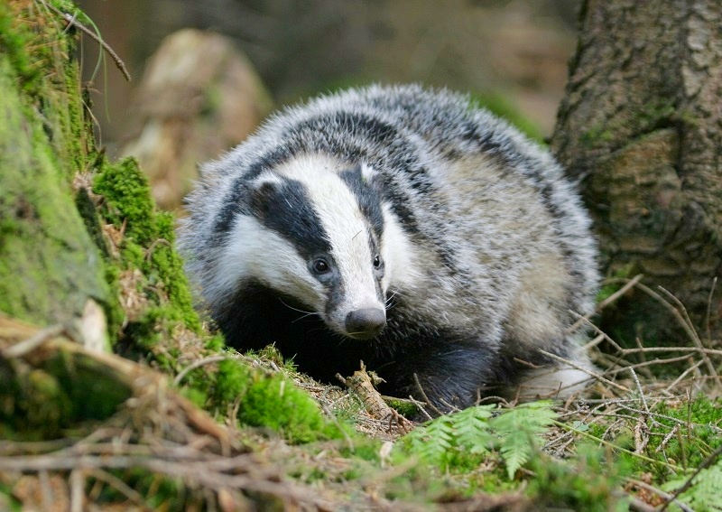
Rychlá střelba
Usnul jste někdy nudou ve své vlastní hodině?
Ne, rozhodně ne.
Co máte připraveného na Macháčka?
Překvapení.
Jaký počet slov na slajdu je neakceptovatelný?
Žádný.
Paní Křenková nabídla spolupráci každému čle-novi dvaceti statečných. Proč jste její nabídku odmítl?
…
…
Myslím, že to už jsem nestihl.
Jezevec, samotářské stvoření, které rozhodně nechcete rozzuřit, zvlášť pokud zrovna spí ve své noře. Co můžeme čekat od jezevce pokud by byl zvolen na post nejvyššího vůdce všeho učitelstva? A volili by jste jezevce vy sami, nebo by jste naopak upřednostnili kdyby byl ze soutže vyřazen?
Ne, až TEĎ. Kolik procent lidí odhadujete, že opisovalo při vašich testech?
Tak dvacet procent.
Dovedete si vysvětlit náhlou úspěšnost paní Lajdové?
Upřímně ne, ale neznamená to, že bych proti ní něco měl.


Korespondence
Do studia nám přišel email - Michael Ros-kovov Rozkovovič píše:
Dobrý den,
Jmenuji se Michael Roskovov Rozkovovič, nejvyšší předsta-vený týmu vědeckého výzkumu abnormálních jevů. V prostředí vaší školy již pětaosmdesátým rokem zaznamenáváme neobvy-klá měření, naznačující, že v je-jich zdech se skrývá pradávné zlo.
Můj rozkaz zní jasně - držet toto objevení v tajnosti. Ve svět-le vaší kandidatury jsem se však rozhodl jít proti vůli svých nadřízených a zeptat se. Kdyby o mě už nikdo nikdy neslyšel, byl jsem pravděpodobně zajat, mučen a zabit.
Ptám se právě Vás, protože při náhodné prohlídce Vaší kance-láře jsme zachytili značnou zbytkovou radiaci. Můj dotaz je přímý: jste v kontaktu s mimo-zemskými, paranormálními či božskými entitami?
S láskou,
Michael Roskovov Rozkovovič
Takovouto možnost nemohu vyloučit. Pokud k něčemu takovému dochází, tak ale k mému nema-lému zděšení o tom nemám nej-menší tušení.


Závěrečný proslov

Závěrečným proslovem prosím shrňte své požadavky na bez-chybný chod základních škol, které byste zavedl za své vlády.
Není lepší možnost, jak zakončit náš rozhovor, než slovy pana Komenského, a to, že škola, zejména základní, by měla být škola hrou.

Hodnocení odborníka
Hned na začátek musím něco dostat z krku: Pan Rychnovský je rozený talent. Bohužel ne pro roli nejvyššího vůdce všechno učitelstva, ale talent to rozhodně je. Neberte mě špatně, z těch, které Karlos Žebatý pozval k sobě do pořadu, je to zatím nejlepší kandidát a pokud může dosavadní zkušenost něco napovědět, může závod klidně i vyhrát, ale upřímně se musím přiznat, že to není člověk, kterého bych na podobném postu chtěla, ačkoli se můžu šeredně mýlit. K tomu se ale dostanem.
Pan Rychnovský mi připadá jako velice schopná osoba, je však příliš přátelský. Mnozí z vás jistě mohou namítnout, že charisma a přitažlivost osobnosti je v podobném závodě důležitá, a já s vámi budu naprosto souhlasit. Ani mandarinka nesouhlasila s golfovou holí tak silně, jako bych já souhlasila s vámi. Problém se neskýtá v jeho vystupování, ale plánech. Ano, je velice strategické snažit se nezačínat spory se soupeři, dokud na ně nejste připraveni, obávám se ale, že pan Rychnovský má v úmyslu zůstat v tomto stavu donekonečna.
Jedna věc, která proti panu Rychnovskému stojí, je jeho notoricky známá láska prezentací. Pan Žebatý se ho zeptal na plány ohledně této vášně ve vztahu k postu, pan Rychnovský si ale jen vykopal hlubší jámu. Ve voličských kruzích, musíte rozumět, se prezentace berou jako baterie na stožáru. Ti, kteří je vyžadují, většinou pocházejí z neučitelských oborů, a celá pointa závodu je ustanovit právě učitele jako vůdce učitelů. Zatím se ale zdá, že pana Rychnovského jeho láska k tomuto sdělovacímu prostředku nestáhla ke dnu víc než Křemílka hoboj.
Přesuňme se nyní k jeho přednostem. Pan Rychnovský si od Karlose nechal poradit a zaútočil, i když ne zrovna vehementně, na své protihráče. Paní Záchelová, jak se dalo očekávat, byla internetovými fóry odhalena jako překupitelka drog (pak prý, že veřejnost nemá, co na ni vyšťourat) a paní Horáková, vůdce Velké pětky, se okamžitě distancovala od její osoby. Pan Rychnovský, očividně na pozoru, dokázal nám neznámým způsobem přimět zbylé čtyři členy Pětky, aby pro něj provedli jistou službu. Poté, co se o Ivu Macháčkovi ukázalo, že mu záleží na panu Langerovi (že se nestydí) ujmul se Rychnovský vedení stylem osmahlého padáku a předal citlivé informace o paní Ebbe paní Horákové, která s profesionální přesností stoletého výtahu okamžitě využila situace a srazila paní Ebbe o jedno místo dolů. Pan Rychnovský se tedy octl ve vedení.
Kdybych měla hádat, řekla bych, že Velká pětka pana Rychnovského považuje za daleko menší nebezpečí, než Macháčka či Ebbe, nevadí jim proto nechat ho vystlat si na vrcholku. Zde právě přichází na řadu jeho vlídnost. Ano, podařilo se mu odvrátit předvídanou porážku oproti paní Ebbe, otázkou však zůstává, nakolik se mu podaří se na pozici udržet.

První volební kolo se uzavírá koncem října a supy se slétají na kořist jako korouhve na Archiméda. Aliance jsou nutné, ale celková přátelskost vůči téměř všem zúčastněným vám může uškodit víc než prací prášek deodorantu. Je ale nutné si připustit ještě jednu možnost - pan Rychnovský je chytřejší, než si všichni myslíme. Konec konců, za jediný týden se dokázal prodrat na první příčku nikoli pouze neschopností soupeřů, jako například pan Macháček, který za svou pozici vděčil propadu pana Rychnovského, ale svou vlastní vynalézavostí. A nezapomeňme, že Karlos se ho zeptal: „Myslíte, že Macháček bude obětí stejného osudu jako zatím zmínění kantoři? A že se [níže] dostane vlastní příčinou?“ a náš Dušan odvětil: „Samozřejmě je to možné.“ Možná má pan Rychnovský plán hodný krokodýla stojícího na banánu.
I tak zůstává faktem, že o panu Rychnovském budu uvažovat jako o vážném uchazeči až ve chvíli, kdy se dokáže udržet na první pozici po 28. říjnu.

Korespondent
Za nevěstou messinskou.
Málokterý turista, přijíždějící trajektem z pevninské Itálie přes Messinskou úžinu do Messiny, třetího největšího města na Sicílii, touží strávit veškerý čas, vyhražený návštěvě ostrova, právě zde: v živé, hlučné, nepřehledné půlmilionové průmyslové metropoli plné aut, motocyklů, lodí, smogu a nepořádku. V létě je tu horko, v zimě všelijak, úžinou pěkně profukuje a místní úhrn ročních srážek šplhá sotva k měsíčnímu průměru takového zelení oplývajícího Irska nebo Anglie – a podle toho to tu vypadá.
Messina má arci téměř tři tisíce let trvající dějiny, ale popravdě, chcete-li si alespoň část z nich bezprostředním kontaktem „osahat“, počítejte s tím, že – ačkoli na první pohled máte materiálu a příležitostí víc než dost – ve skutečnosti je to hlavně klam a občas i podvod. Co kdy bylo v místě a okolí vybudováno, brávalo pravidelně za své, neboť město (a vlastně ostrov celý) leží v oblasti tektonicky tak neklidné a nepředvídatelné, že pouštět se zde do jakéhokoli podniku, jež si činí ambici k delšímu trvání, je čirá pošetilost. Co se nerozpadlo na kusy při nepravidelně se vracejících mohutných vulkanických otřesech a všelijakém ostatním země hýbání, to zničila lidská ruka či technika v neustávajících válkách, které byly o toto strategické středomořské místo sváděny. Poznali to Féničané, kteří Sicílii civilizovali, zjistili to Řekové, kteří někdejší kolonii Messáná založili, řešili to Římané, Germáni, Byzantinci, Arabové, Normané… Messinští pak vždy znovu a opakovaně s vynaložením drahně času a peněz a za obrovského úsilí sestavili, co jim zůstalo ležet na hromadě, a bůh suď, zda to udělali správně, nebo zda se jim ty zlomky nějak nepomíchaly.
A kdyby snad náhodou nějakého nadšeného zaalpského Evropana napadlo, že se v místě přeci jen zdrží, třeba studiem uměleckých krás či konzumací typické středomořské mode de vie, sám rád a dobrovolně si to rozmyslí po prvním setkání s ne právě empatickými exponenty tradiční místní organizace, která má svůj pevný, neměnný a zcela svébytný názor na to, co vše je „její věc“ – a nehodlá se v tom směru nijak přizpůsobovat, cokoli nebo kohokoli zohledňovat nebo se jakkoli umírňovat.
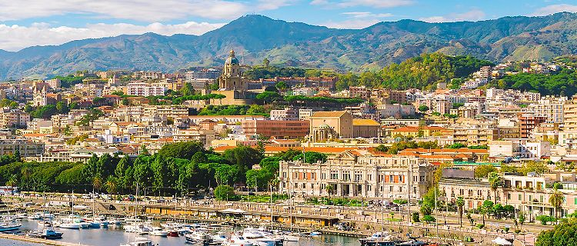
Ne, ani originální kolorit města, ani kuriózní místní slavnosti, při nichž messinští za letních veder vláčejí ulicemi své dusící se megapole obří loutky jakéhosi mytického bojovníka, ani exaltované náboženské pouti mezi svatostánky, o jejichž používání se v dějinách (obvykle nesvorně) dělili zástupci snad všech důležitých církví světa, nemohou cizince přimět, aby „si užíval“ delší čas dovolené nebo prázdnin právě v Messině – až na jedinou výjimku, jíž jsou originální a tajuplné messinské GIORNI DI MODA: nedostižná, ba přímo fascinantní každoroční haute couture akce, zastiňující mezi odborníky (a poučenými laiky) i ty nejvyhlášenější, nejnoblesnější a nejsnobštější podniky podobného druhu, jaké lze navštívit v Miláně, New Yorku či Londýně.
Historické centrum Messiny
Ani název, ani samo zaměření Messinských DNŮ MÓDY (ano, až tak ordinérně a nudně se to jmenuje) přitom nenabízí neznalému žádné vodítko, o jak úchvatný, impozantní, přímo dechberoucí zážitek se jedná. A přece jde o jeden z vrcholů, jeden z pilířů světového módního byznysu, který si vychutná příležitostný návštěvník i skutečný módní gurmet.
Kam až sahají počátky GIORNI DI MODA, se vedou letité spory. Jisté je, že jejich původ úzce souvisí s typicky sicilským imperativem černé barvy ženského oděvu. Jakkoli jde o barvu důstojnou a elegantní, jíž snese oblečení všeho střihu, typu a určení, nelze jí upřít jednu velkou nevýhodu – je to barva ponurá, tristní, těžká až drtivá, usedlá a nekompromisní. Sicilské ženy také dobře vědí, jak dalece je – vzdor tvrzením o opaku – černé oblečení nepraktické a jak moc je protivné a mučivé, zvlášť v horkém létě. Co ale naděláte proti zvyku a tradici, zvlášť když ji střeží arogantní a horkokrevní muži (kteří sami sobě ulevili alespoň bílými košilemi – to jen na okraj řečeno).
Stovky let stará messinská legenda v souvislosti s černým sicilským oděvem vzpomíná příběh jisté mladé dámy z nejlepší messinské společnosti, která se snažila čelit nařízenému sňatku, ale – jak jinak – nakonec marně. Donucena ke svatbě, rozhodla se alespoň k symbolickému gestu odporu a nechala si tajně ušít vedle tradičních světlých svatebních šatů, které jí pořídili rodiče, opulentní černou róbu s mnohametrovou vlečkou, v níž, dle mínění svědků, vypadala jako první plačka na královském pohřbu (dodejme, že tuto funkci zastávala obvykle králova konkubína, což byl jen další rozměr provokace). Když se takto oděna dostavila do messinské katedrály Santa Maria Assunta, rozpoutalo se vcelku očekávatelné peklo: na mladou ženu se vrhl její k nepříčetnosti rozzuřený otec, brunátný vzteky. V záchvatu zloby a ponížení nezvládl své emoce, tasil dýku a chtěl dívku na místě zabít. Do cesty se mu ale postavila jeho choť, rozhodnutá bránit nevěstu, svou dceru, vlastním tělem. Vzápětí se skácela k zemi s manželovou dýkou v prsou. Mezitím se dívka vzpamatovala, otočila od oltáře a utíkala pryč, ale zamotala se do dlouhé vlečky, což se jí stalo osudným: její otec bleskurychle přeskočil bezvládné manželčino tělo, dostihl dceru a s výkřiky o hanbě a zneuctění ji začal škrtit. V té chvíli od oltáře přiběhl celebrující kněz a pokoušel se běsnícího muže zastavit, ovšem byl jím odstrčen tak nešetrně, že narazil hlavou do dřevěné kostelní lavice a udeřil se tak silně, že na místě zemřel. Otce to ale nezastavilo, ani si toho snad nevšiml, chytil svou již polomrtvou dceru oběma rukama znovu za hrdlo, zdvihl ji do výšky a odmrštil daleko před sebe, takže padla na kamennou podlahu a již nevstala. Ve stejném okamžiku se rozletěly dveře sakristie, kde dosud dlel ženich. Přilákán jekotem davu a zděšen tím, co vidí, vřítil se do středu chrámu s obnaženým mečem v ruce a nastávajícího tchána na místě proklál. Pohled na hororovou scénu nevydržela nevěstina sestra, která v roli družičky postávala dosud před oltářem, neschopná slova a pohybu, a omdlela. Skácela se přitom přímo pod nohy šokovanému ženichovi, který v hrůze z toho, co učinil, couval od nehybných těl zpět k oltáři, zakrvavený meč stále v ruce, zakopl o ležící družičku, zavrávoral a padl tak nešťastně, že probodl sebe i ji…
Messinský masakr vstoupil do kulturních dějin: svatební morytát volně inspiroval řadu literátů a dramatiků k nejrůznějším ztvárněním, z nichž nejznámější je jistě tragédie z pera F. Schillera, stál však i u zrodu zvláštní tradice, která se v moderní době modifikovala do podoby módní adventury, jež nemá ve světě obdoby.
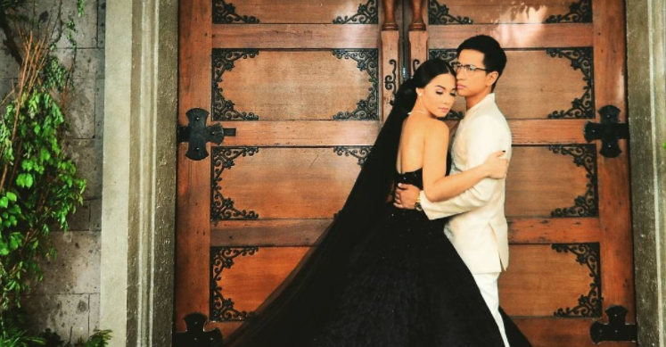
V čase výročí nešťastné svatby, tedy před začátkem masopustu, se v Messině ujal zvyk odívání mladých žen ve stejném věku, jako byla „ubohá nevěsta messinská“ v den své svatby, do honosných černých rouch s dlouhými vlečkami, závoji, maskami a vysokými rukavicemi. Rodiny se předháněly a dodnes předhánějí v tom, čí róba bude nákladnější, složitější, originálnější. Krejčovské dílny od Neapole k Tyrrhénskému moři a po celém ostrově byly na několik let dopředu zásobeny náročnými zakázkami, za jejichž realizaci inkasovaly tučné honoráře. Mnozí krejčovští mistři vydělali díky své kreativitě a preciznosti hotové jmění a zařadili se mezi nejvznešenější messinské patricije. Nahromaděný kapitál vrhali do tradičních italských podnikatelských aktivit (bankovnictví) – ale nezdráhali se i novátorských cest a postupů: investovali do dovozu otroků pro severoamerické plantáže bavlny, do obchodu s cukrovou třtinou, s tabákem, s alkoholem, s drogami…
Na přehlídku ponuré černé krásy se od středověku jezdili dívat zvědavci nejen ze zbytku Sicílie, nýbrž z celého Středomoří i z kontinentu, včetně vzdálené Skandinávie, ba i ze Zámoří. Mladí šlechtičtí synkové na svých „kavalírských cestách“ po Itálii zřídkakdy vynechali morbidní slavnost tisíců krasavic, „zabalených“ od hlavy po paty do kilometrů černého hedvábí, sametu a krajek, posetých pravými černými perlami a temně rudými rubíny („granáty“) z Čech. Okouzleni majestátní nádherou šířili po svém návratu obdiv k černé módě, která se pak touto cestou rozšířila do mnoha evropských zemí. Ovládla španělský královský dvůr, odkud ji Habsburkové přivezli i do Vídně a Prahy, přisvojili si ji v protestantských zemích jako součást vysokého oděvního standardu, v němž hraje nezastupitelnou roli dodnes. Angličtí puritáni a kvakeři ji exportovali za Atlantik. Na východě Evropy ovládla oděvní kánon tamní početné chasidské populace… „Velké černé“ a „malé černé“ jsou bez nadsázky součástí evropského a světového kulturního dědictví, jemuž se pokorně kořily a bez protestu koří všechny ikony dokonalého stylu: Audrey Hepburnová, Jacqueline Kennedyová, Diana Spencerová.
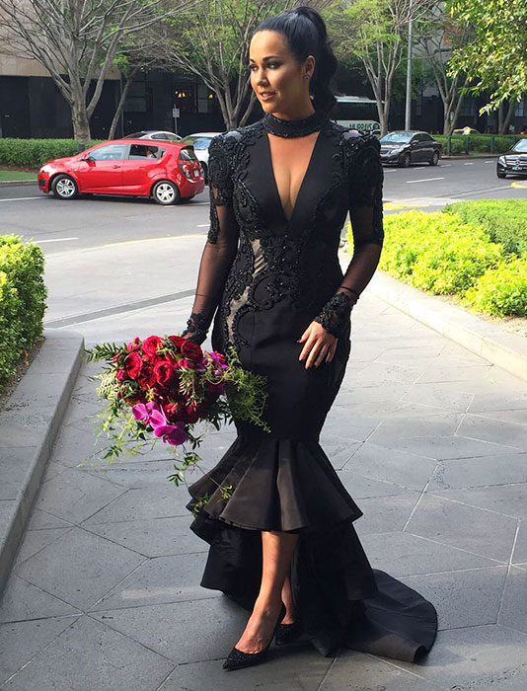
Spotřeba materiálu pro tak objemnou krejčovskou produkci byla ovšem nebývalá, takže messinští faktoři sjezdili půl Evropy, aby každoročně na ostrov dovezli dostatečné množství luxusních textilií a šperků. To vedlo leckde za Alpami k významnému povzbuzení textilní výroby a podstatnému navýšení produkce, k hledání efektivnějších forem práce, k rozvoji manufaktur a strojní výroby, která pomáhala roztáčet kola kontinentální průmyslové revoluce.
Ke slavnosti, která se postupem času rozrůstala do mnoha dnů, se průběžně přidávalo množství podivných detailů a složitých zvyků, jejichž počátek a leckdy i sám smysl jsou již nedohledatelné, o to usilovněji a důsledněji jsou ale dodržovány. A právě ony jsou kořením, které činí ze staré tryzny k uctění vzpurné nevěsty oblíbenou moderní adventuru, která dál pomáhá točit koly módního byznysu.
K takovým zvykům patří především rituál hledání „pravé nevěsty“: je jí vybraná mladá žena, přirozeně odshora až dolů černě oděná, jejíž hrdlo ovšem obepíná červená sametová stužka. Tento nenápadný detail činí z oné figurantky, jejíž jedinou povinností je pohybovat se během GIORNI DI MODE prakticky nepřetržitě po ulicích či na jakémkoli veřejně přístupném prostoru (a být při tom tak nenápadná, jak jen to jde) suverénně nejhledanější ženu v Messině, neboť ten, komu se podaří ji spatřit a podá o tom zprávu pověřenému městskému úředníkovi, vyhrává nemalou finanční odměnu a radnice mu nadto zajistí ubytování, stravu a další požitky v době konání GIORNI DI MODE v následujícím roce… Vynalézavost messinských nevěst je ovšem nemalá, takže se nejednou přihodilo, že lákavá odměna propadla a zůstala nevyužita, protože krasavici se odhalit zkrátka nepodařilo. Je však v dějinách módních dnů i smutný případ, kdy hledaná nevěsta nebyla k nalezení nejen během slavnosti, nýbrž i po ní: buď svou snahu po dokonalém ukrytí přehnala, nebo – a k té verzi se přiklonilo více lidí – se brzy po zahájení akce z Messiny jednoduše ztratila i s toaletou od Vivienne Westwoodové, jejíž zapůjčení a následnou ztrátu pak zaplatilo město z veřejných prostředků…

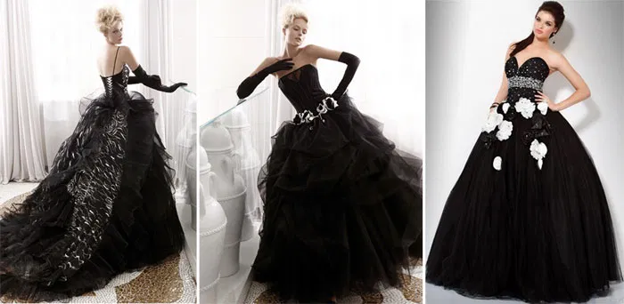
GIORNI DI MODE jsou akcí, která není centrálně připravena ani vedena, není to uzavřená módní přehlídka pro zvané, nýbrž kontinuální živelná fiesta, do níž přispívá skutečně každý, kdo chce. Černé nevěsty v róbách těch nejslavnějších světových návrhářských celebrit je tak možno potkat prakticky kdekoli, i na těch nejneočekávanějších místech ve staré Messině, v přístavu trajektů, na Lido Mortelle, podél Via Garibaldi nebo u jezer Pantani, u Cimitero Monumentale (tam to má ostatně největší smysl) či v blízkosti Instituto tecnico economico. Narazíte na ně v obchodních centrech, na poštovních úřadech, natankují Vám u benzínové pumpy. Messinská radnice každoročně vyhlašuje soutěž o nejbizarnější místo, kde byla černá nevěsta zaznamenána: v letošním roce se jím staly toalety na Stazione Centrale di Messina, kde mladá brigádnice - studentka kulturní antropologie na Universita degli Studi di Messina – v šatech od Donatelly Versage vybírala dvoueurové poplatky a doplňovala toaletní papír. Okázalým vzezřením a aristokratickou důstojností, s níž se po dobu GIORNI DI MODE ujímala své práce, uváděla mnohé návštěvníky téměř do vytržení. Není divu, že si od nich na spropitném, jak hrdě přiznala, vydělala dvakrát tolik, než kolik za půjčení opulentní róby módnímu domu Versage zaplatila…
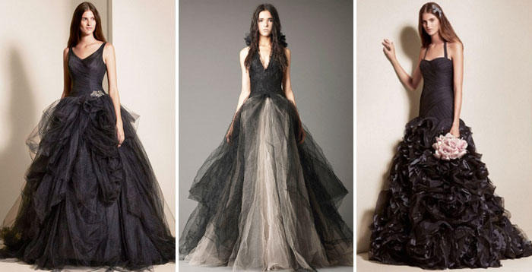
Módní návrhy svatebních šatů, inspirované Messinskými dny módy

Na akademické půdě v tom smyslu, že žádný vyřčený názor není stavěn proti jeho vyřčíteli. V Helsinkách v tom smyslu, že je to v Helsinkách. Vášnivé v tom smyslu, že všechny se strany zapojují s neočekávanou vervou. Spory v tom smyslu, že spolu všichni souhlasí.
O této události se dočtete v našem Hodnocení odborníka v rubrice Host.
Matematika je, konec konců, subjektivní.
Ano, odhadli jste správně. Tuto větu vyřkla paní Kupé.
Paní Ebbe učí na Základní škole Šromotovo.

